Муниципальное казенное образовательное учреждение
«Начальная школа-детский сад «Орлёнок».
Согласовано Утверждаю
заместитель директор МКОУ
директора по «Начальная школа-детский сад «Орлёнок»
_______ Халилова Х.А. ________ Гусеева С.Я.

Къумукъ адабиятдан
олимпиада
4-нчи класланы охувчуларына

Тизген:
Арслангереева Дженнет Муратовна-
къумукъ тиллени муаллими.

Бабаюрт.2022 йыл.
Олимпиада(4 класлар учун къурулгъан)
1.Йырчы Къазакъны да,къурдашы Атабайны да шавхал Сибирге не саялы йиберген?
а. Шавхал Йырчы Къазакъ оьзюн макътап йырлар язар деп умут эте болгъан,тек шаир ону макътап йырламагъан.
б. Йырчы Къазакъ къурдашына Шавхалны къаласындан къараваш къызын къачыргъан болгъан
2.Шавхалны къаласындан къурдашына къыз къачырма кёмек этгенлик Йырчы Къазакъны нечик хасиятын гёрсете?
а.Къоччакъ ва намуслу
б.кукай ва осал
3.Магьаммат Атабаев. «Таш улан»
Елевчю Акъсакъ-Темирни халкъ нечик къаршылай?

а. Халкъ сююнюп,савгъатлар алып алдына чыкъды.
б.Сав дюнюя боп-бош, бирев ёкъ,аш-сув ёкъ.
4.Къойчу яшдан елевчю не сюе?.
а.Сув бар ерни гёрсет дей
б.Алтын бар ерни гёрсет дей
5.Айтывланы маънасын яз.
Ата-ана сав чакъы юрек болур тав чакъы…………………………………………………………………………………………………………………………..…………………………………………
Ана тил азса,халкъ азар………………………………………………………………………………………………………………………………………………………………………..
Аз сёйлесенг- кёп эшитерсен………………………………………………………………………………………………………………………………………………………………..

6.Шаирлени атларын ва тувгъан-гечинген заманларын яз.
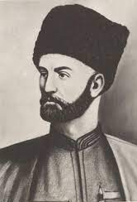

……………………………………….

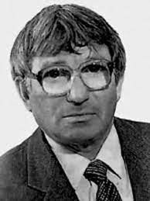

………..………………………………..

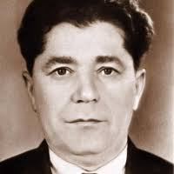

…………………………………………

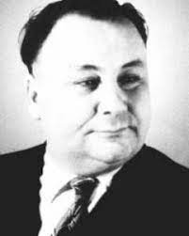

…………………………………………

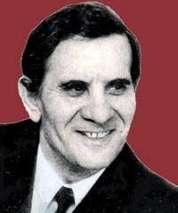

…………………………………………

7.Чечеген ёммакъланы чеч.
Аран толгъан акъ атлар. Жавап: ………………………………

Не ичмей, не ашамай
Ишлеп тура бошамай
Дарсгъа геч болма къоймай
Недир,ким нечик ойлай? Жавап: ……………..………………

Исси уьйде тёрде ята,
Бутун-къолун узата.
Бир де чечилмес тону.
Таныймысыз сиз ону? Жавап: ……………………………..

8.Аткъай. «Акъ гёгюрчюн»
Буту сынгъан гёгюрчюнню гёргенде, Нана не этген?

а.Уьркютмей тутуп, бутун чырмап,киришлеп сакълай.
б. Къарамай,еринде къоя

9.Гёгюрчюн,Нанагъа не бере?

а.Ал урлукъ бере, тюрлю савгъатлар бола оннан
б.Бир зат да бермей

10.Жогъан неге азма башлай? Шолай хасиятлы адамгъа нечик адам деп айтыла?

а. Эркин,чомарт,яхшы адам.
б.Авлетлери ёкъ,къызгъанч,яшланы ва жанланы сюймей.

Гьар тапшурувгъа берилеген баллар.
1 | 2 | 3 | 4 | 5 | 6 | 7 | 8 | 9 | 10
1б | 1б | 1б | 2б | 2б | 5б | 2б | 2б | 2б | 2б

20 б-5 къыймат-1 ер берилле
15б-4 къыймат-2 ер берилле
10б-3 къыймат-3 ер берилле.

